Имя числительное
Числительное — это самостоятельная часть речи, которая обозначает количество предметов, число и порядок предметов при счете.
Рассмотрим общее грамматическое значение, морфологические и синтаксические признаки слов этой части речи.
Числительное как часть речи
В лексике русского языка существуют слова, которые называют отвлеченное число, выраженное цифрами.
Например, математическое уравнение 3 х 3 = 9 можно записать словами:
Трижды три (сколько?) девять.
Ряд слов обозначают количество или порядок предметов при счете:
В саду школьники посадили (сколько?) двадцать яблонь.
Моим отцом построен (который по счёту?) первый дом от реки.
Хотя количество могут называть или указывать и другие части речи, например:
- пятерка (отметка); десяток яиц (существительные);
- тройной прыжок, пятирублевая купюра (прилагательные);
- удвоить усилия, утроить энергию (глаголы);
- столько дней, сколько усилий (местоимения);
- позвонить трижды, мало слов (наречия).
В отличие от этих самостоятельных частей речи числительное можно записать как буквами, так и цифрами. Отличается оно и своими морфологическими признаками.
Слова, имеющие общее грамматическое значение количества, которые можно записать цифрами, объединяются в самостоятельную часть речи — имя числительное.
Имя числительное — это часть речи, которая обозначает число, количество и порядок предметов при счёте и отвечает на вопросы сколько? который?
Числительные характеризуются почти полным отсутствием категории числа и рода, особыми формами склонения и словообразования. Рассмотрим морфологические особенности имени числительного.
Грамматические особенности имени числительного
Имена числительные различаются по своей структуре. По составу укажем:
- простые числительные, которые имеют один корень (два, шесть, пятнадцать, сорок, сто);
- сложные числительные, состоящие из двух корней (пятьдесят — девяносто, двести — девятьсот);
- составные числительные складываются из нескольких слов (три тысячи двести сорок пять).
По значению и грамматическим признакам имена числительные делятся на количественные и порядковые, собирательные и дробные. это разряды числительных.
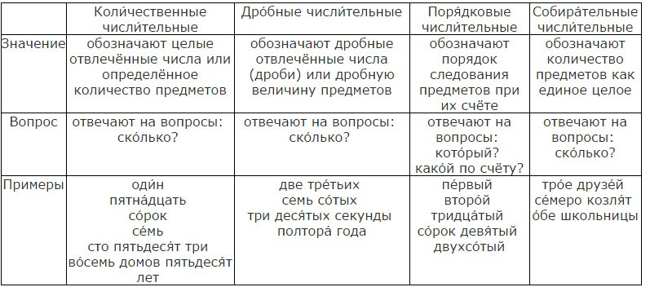
Количественные числительные не изменяются по числам, так как сами обозначают число, кроме слов «тысяча», «миллион», «миллиард», «триллион» и пр. Категория рода является у этих числительных постоянным признаком.

Непостоянный грамматический признак рода определяется у числительных:
- один (одна, одно)
- два (две)
- полтора (полторы)
- оба (обе)
- у порядковых числительных.
Категория падежа определяется у всех числительных.

Количественные числительные
Количественные числительные обозначают число или количество предметов и отвечают на вопрос сколько?
Количественные имена числительные изменяются по падежам. Некоторые слова этой части речи имеют особенности при склонении.
Склонение простых числительных
Простое числительное «один» изменяется по родам и имеет форму множественного числа:
- один человек;
- одна скамья;
- одно блюдо;
- одни санки.
Форма числительного «одни» согласуется с существительными, которые имеют только множественное число. В этом случае оно обозначает только один предмет, а не несколько (одни ножницы, одни грабли).
При склонении числительное «один» согласуется с существительным во всех падежах, как прилагательное.
У числительных «один», «два», «три», «четыре» винительный падеж совпадает с именительным, если существительное обозначает неодушевленный предмет (вижу три дома), и с родительным, если существительное обозначает одушевленный предмет (вижу трех малышей).
Простые количественные числительные от «пяти до двадцати» и «тридцать» склоняются, как существительные третьего склонения.
Числительные «сорок», «девяносто» и «сто» имеют только две формы.

Числительные «тысяча», «миллион», «миллиард» и пр. имеют категорию рода и изменяются по числам:
- тысяча (ж. р.) — тысячи людей;
- миллион (м. р.) — миллионы звезд;
- миллиард (м. р.) — миллиарды световых лет.
Эти числительные склоняются, как существительные.
Склонение сложных числительных
Числительные «полтора» и «полтораста» имеют две формы.
При склонении сложных числительных пятьдесят — восемьдесят двести — девятьсот изменяются обе части слов.
Падеж | 60 | 700
И. п. | шестьдесят | семьсот
Р. п. | шестидесяти | семисот
Д. п. | шестидесяти | семистам
В. п. | шестьдесят | семьсот
Т. п. | шестьюдесятью | семьюстами
П. п. | о шестидесяти | о семистах
Склонение составных количественных числительных
В составных количественных числительных изменяются все слова:
- и. п. девятьсот двадцать три
- р. п. девятисот двадцати трех
- д. п. девятистам двадцати трем
- в. п. девятьсот двадцать три
- т. п. девятьюстами двадцатью тремя
- п. п. о девятистах двадцати трёх
Собирательные числительные
Собирательные числительные обозначают количество предметов как совокупность и отвечают на вопрос сколько?
Эти числительные образованы от слов, обозначающих целые числа:
- два → двое;
- три → трое;
Собирательные числительные двое — десятеро не сочетаются с существительными женского рода. Их можно употребить в сочетании:
- с существительными, обозначающими лиц мужского пола (двое солдат, двое студентов);
- с существительными люди, дети, ребята, лица (трое молодых людей, четверо детей, двое неизвестных лиц);
- с личными местоимениями (их трое, нас шестеро);
- с названиями детенышей животных (пятеро котят);
- в разговорной речи с названиями парных предметов (трое брюк, шестеро туфель, но лучше употреблять слово «пара»: шесть пар туфель);
- с существительным множественного числа (четверо санок, пятеро ножниц).
Собирательными являются числительные «оба», «обе».
Собирательное числительное «оба» согласуется с существительными мужского и среднего рода:
- оба друга;
- оба окна.
Слово «обе» употребляется с существительными женского рода:
- обе вазы;
- обе стороны улицы.
При склонении числительное «оба» пишется с буквой «о» перед окончанием, «обе» — с буквой «е»:
- и. п. оба ученика, обе страницы
- р. п. обоих учеников, обеих страниц
- д. п. обоим ученикам, обеим страницам
- в. п. оба дома/обоих учеников, обе страницы/обеих подруг
- т. п. с обоими учениками, обеими страницами
- п. п. об обоих учениках, об обеих страницах
Порядковые числительные
Порядковые числительные обозначают порядок предметов при счёте и отвечают на вопросы какой? какая? какое? какие?
- первый этаж;
- второй дом;
Грамматически эти числительные оформлены, как прилагательные, и точно так же изменяются по родам, числам и падежам.
В составных порядковых числительных изменяется только последнее слово:
- и. п. две тысячи сорок второй знак
- р. п. две тысячи сорок второго знака
- д. п. две тысячи сорок второму знаку
- в. п. две тысячи сорок второму знаку
- т. п. две тысячи сорок вторым знаком
- п. п. о две тысячи сорок втором знаке

Синтаксическая роль числительных
Числительное может быть любым членом предложения.
Особенностью количественных, собирательных числительных является их способность образовать с именами существительными грамматически неделимые словосочетания, которые функционируют как один член предложения.
Порядковые числительные являются чаще всего определением.

